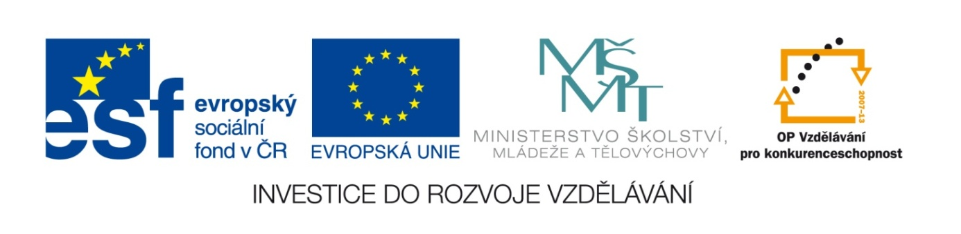
Označení materiálu: VY_32_INOVACE_STEIV_MATEMATIKA1_06
Název materiálu: Druhá mocnina a odmocnina
Tematická oblast: Matematika 1. ročník /E obory/
Anotace: Pracovní list slouží k procvičení základních početních úkonů s druhou mocninou a odmocninou.
Očekávaný výstup: Vypočítá druhou mocninu celých čísel (konstant) kladných i záporných, jednočlenu a ovládá druhou mocninu dvojčlenu. Vypočítá odmocninu celých čísel.
Klíčová slova: Druhá mocnina čísla, jednočlen, dvojčlen, druhá odmocnina
Metodika: Slouží k procvičení základních početních úkonů s druhou mocninou a odmocninou. Pracovní list lze rozeslat žákům elektronicky či elektronicky použít ve výuce.
Obor: Stravovací a ubytovací služby, Strojírenské práce
Ročník: 1.
Autor: Ing. Ivan Števula
Zpracováno dne: 3.2.2013

Prohlašuji, že při tvorbě výukového materiálu jsem respektoval(a) všeobecně užívané právní a morální zvyklosti, autorská a jiná práva třetích osob, zejména práva duševního vlastnictví (např. práva k obchodní firmě, autorská práva k software, k filmovým, hudebním a fotografickým dílům nebo práva k ochranným známkám) dle zákona 121/2000 Sb. (autorský zákon). Nesu veškerou právní odpovědnost za obsah a původ svého díla.

Druhá mocnina celých čísel
Vypočítejte 2. mocninu čísel:
4² = - 4² = (-4)² =
(-5)² = 6² = -8² =
7² = -3² = (-7)² =
2² = 0² = 5² =
-9² = (-8)² = 3² =
(-6)² = -62 = -3² =
-8² = (-9)² = -1² =
2² = (-3)² = -5² =
(-9)² = 5² = (-4)² =
1² = (-3)² = (-5) =
(-6)² = -3² = -6² =
-5² = (-9)² = -8² =
4² = (-3)² = -2² =
(-6)² = 8² = (-3)² =
7² = (-9)² = (-8)² =

Druhá mocnina jednočlenu
Vypočítejte 2. mocninu jednočlenu:
(3x)² -5a² = (-2x)² =
-(6c)² = (-8d)² = 4k² =
5p² = -(2h)² = (-5b)² =
-3c² = (-7o)² = (5w)² =
(7t)² = -4e² = (-5r)² =
(-8c)² = (5k)² = -4k² =
2g² = -(3t)² = (-7q)² =
-2r² = (-8h)² = (4d)² =
(6i)² -7u² = (-5x)² =
-(9b)² = (-5p)² = 6k² =
3g² = -(4t)² = (-8o)² =
-5f² = (-2o)² = (6z)² =
(-9a)² = -5q² = (-9e)² =
(-3u)² = 5k² = -7h² =
6v² = -(8j)² = (-6k)² =
-2r² = (-5k)² = (6g)² =

Druhá mocnina dvojčlenu

Vypočítejte 2. mocninu dvojčlenu (a + b)² :

(3x + 4)² =

(4 + 6k)² =

(8f + 5g)² =

(5 + 6p)² =

(9f + 4)² =

(5x + 6y)² =

(7 + 2p)² =

(5e + 5)² =

(7c + 5d)² =

(5u + 4)² =

(4o + 3p)² =

(7k + 3)² =

(8c + 3d)² =

(2u + 1)² =

(2 + p)² =

(e + 3f)² =

(4 + 2k)² =

(2m + 3n)² =

Druhá mocnina dvojčlenu

Vypočítejte 2. mocninu dvojčlenu (a - b)² :

(3x - 4)² =

(4 - 6k)² =

(8f - 5g)² =

(5 - 6p)² =

(9f - 4)² =

(5x - 6y)² =

(7 - 2p)² =

(5e - 5)² =

(7c - 5d)² =

(5u - 4)² =

(4o - 3p)² =

(7k - 3)² =

(8c - 3d)² =

(2u - 1)² =

(2 - p)² =

(e - 3f)² =

(4 - 2k)² =

(2m - 3n)² =

Druhá mocnina dvojčlenu

Vypočítejte 2. mocninu čísla podle dvojčlenu (a + b)² a (a - b)² :

12²

(a + b)² =

(a – b)² =

23²

(a + b)2 =

(a – b)2 =

16²

(a + b)² =

(a – b)² =

18²

(a + b)² =

(a – b)² =

32²

(a + b)² =

(a – b)² =

14²

(a + b)² =

(a – b)² =

Druhá odmocnina odhadem

Urči přibližnou hodnotu druhé odmocniny:

Vzor:

= 5² ÷ 6²
25 ÷ 36

z 25 do 29 = 4 jednotky
z 36 do 29 = 7 jednotek
střed 5,5

25 29 36

Hodnota je přibližně 5,4.

